«Θεσσαλονίκη: ΑΓΙΑ ΣΟΦΙΑ (ΕΝΕΡΓΕΙΑΚΗ ΑΝΑΒΑΘΜΙΣΗ ΚΑΙ ΑΝΑΔΕΙΞΗ ΠΕΡΙΒΑΛΛΟΝΤΟΣ ΧΩΡΟΥ)»

Το έργο «Θεσσαλονίκη: Αγία Σοφία (ενεργειακή αναβάθμιση και ανάδειξη περιβάλλοντος)» εντάχθηκε στο Ταμείο Ανάκαμψης και Ανθεκτικότητας με Κωδικό ΟΠΣ ΤΑ 5150164, προϋπολογισμό 850.000 ευρώ, και χρηματοδότηση από το Πρόγραμμα Δημοσίων Επενδύσεων (ΠΔΕ) 2022, στη ΣΑΤΑ 014.
Ο ναός της του Θεού Σοφίας της Θεσσαλονίκης είναι ένας από τους παλαιότερους και σπουδαιότερους ναούς της πόλης. Γύρω από το μνημείο διαμορφώνεται αύλειος χώρος που μαζί με το λεγόμενο αγίασμα του Αγίου Ιωάννη Προδρόμου συνιστούν ενιαίο αρχαιολογικό χώρο. Ο ναός λειτούργησε ως επισκοπικός έως τη μετατροπή του σε τζαμί στα 1523/24. Aνήκει στον τύπο του τρουλαίου ναού με περίστωο. Κτίστηκε στον 7ο ή τον 8^{ο} αι. στη θέση μεγάλης πεντάκλιτης βασιλικής του 5^{ου}/6^{ου} αι., τα ερείπια της οποίας είναι ορατά στον περιβάλλοντα χώρο του μνημείου.
Ειδικότερα, στο έργο περιλαμβάνεται: α. Εκπόνηση μελετών εφαρμογής για την εξειδίκευση των επεμβάσεων, β. ενεργειακή αναβάθμιση του βυζαντινού μνημείου μέσω του εκσυγχρονισμού του Η/Μ εξοπλισμού του και γ. διαμόρφωση-ανάδειξη του κηρυγμένου αρχαιολογικού χώρου, λόγω της μεγάλης αρχιτεκτονικής και ιστορικής του αξίας, προκειμένου να αντιμετωπισθούν οι φθορές που εμφανίζει και να αναβαθμισθεί αισθητικά, με σκοπό την προστασία, την βελτίωση των προσβάσεων, την αισθητική αναβάθμιση, την προβολή και την συνολική απόδοση του αρχαιολογικού χώρου στο κοινό της πόλης. Η επέμβαση περιλαμβάνει την ανάδειξη των σωζόμενων τμημάτων της παλαιοχριστιανικής βασιλικής, τον εξωραΐσμό των κτηριακών εγκαταστάσεων στην ανατολική και νότια πλευρά, τη διαμόρφωση του αύλειου χώρου στα δυτικά του ναού, την οργάνωση τριών υπαίθριων εκθέσεων των αρχιτεκτονικών γλυπτών στον περίβολο (lapidaria) και τέλος την αντικατάσταση υφιστάμενης περίφραξης.
Η υλοποίηση του έργου, θα δημιουργήσει νέες θέσεις εργασίας για επιστημονικό και εργατοτεχνικό προσωπικό, μέσω των προσλήψεων ατόμων με σύμβαση ορισμένου χρόνου που θα στελεχώσουν το έργο. Παράλληλα, θα απασχοληθούν ιδιωτικά συνεργεία του οικοδομικού κλάδου για την εκτέλεση των εξειδικευμένων εργασιών που προβλέπονται από το φυσικό αντικείμενο του έργου, με αποτέλεσμα την τόνωση της οικονομικής δραστηριότητας του συγκεκριμένου κλάδου.
Η εγκατάσταση σύγχρονου συστήματος θέρμανσης και η προσθήκη κλιματισμού έχει ως στόχο την αναβάθμιση της ενεργειακής απόδοσης του μνημείου, τη βελτίωση της άνεσης των πιστών και της εμπειρίας των επισκεπτών του, δεδομένου ότι ο ναός αποτελεί παράλληλα επισκέψιμο μνημείο παγκόσμιας πολιτιστικής κληρονομιάς αλλά και έναν εμβληματικό προσκυνηματικό ναό στο κέντρο της Θεσσαλονίκης. Επιβεβλημένη είναι άλλωστε και η εγκατάσταση συστήματος πυρανίχνευσης και πυροπροστασίας για την ολοκληρωμένη προστασία του μνημείου αλλά και για την προστασία, σύμφωνα και με την ισχύουσα νομοθεσία, του μεγάλου αριθμού επισκεπτών και πιστών που συγκεντρώνει, καθώς αποτελεί χώρο συνάθροισης κοινού.
Η ανάδειξη του περιβάλλοντα χώρου του μνημείου, η αναβάθμιση της αισθητικής του και η βελτίωση των κτηριακών εγκαταστάσεών του για την εξυπηρέτηση του ναού και των επισκεπτών, θα ενισχύσουν την επισκεψιμότητά του, ενώ παράλληλα η βελτίωση των μέτρων ασφάλειας θα παρέχει τις απαιτούμενες συνθήκες για την ασφαλή παραμονή ατόμων σε αυτό.
Το συνολικό έργο θα επιφέρει την προβολή του ναού της Αγίας Σοφίας στον αστικό ιστό και την ενίσχυση του ρόλου της ως πολιτιστικό και τουριστικό πόλο έλξης στο κέντρο της πόλης παράλληλα με το γειτονικό Αγίασμα του Αγίου Ιωάννη με το οποίο αποτελούν ενιαίο αρχαιολογικό χώρο.
Το έργο/δράση υλοποιείται στο πλαίσιο του Εθνικού Σχεδίου Ανάκαμψης και Ανθεκτικότητας «Ελλάδα 2.0» με τη χρηματοδότηση της Ευρωπαϊκής Ένωσης – NextGenerationEU.

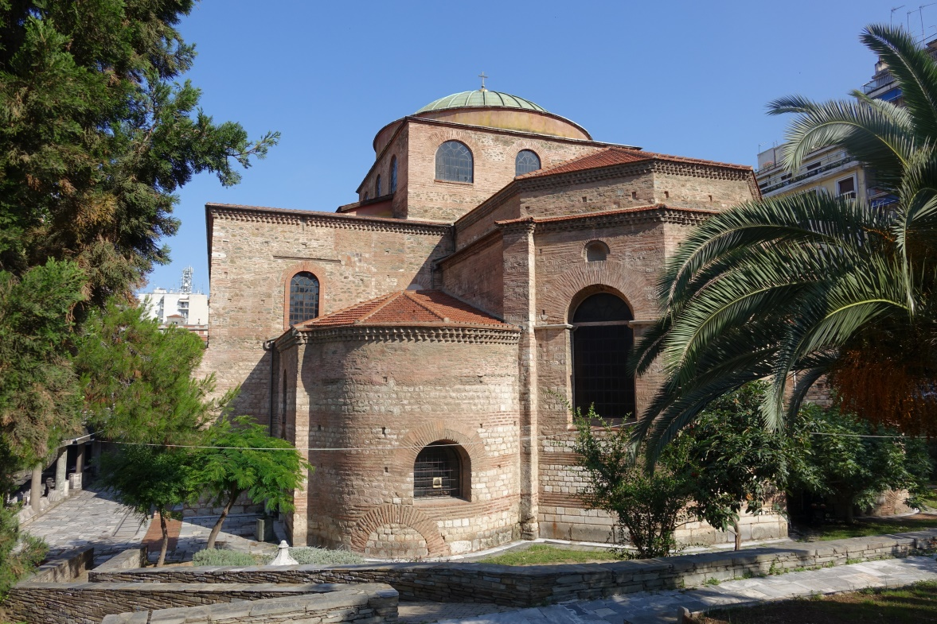
Άποψη της ανατολικής πλευράς του μνημείου

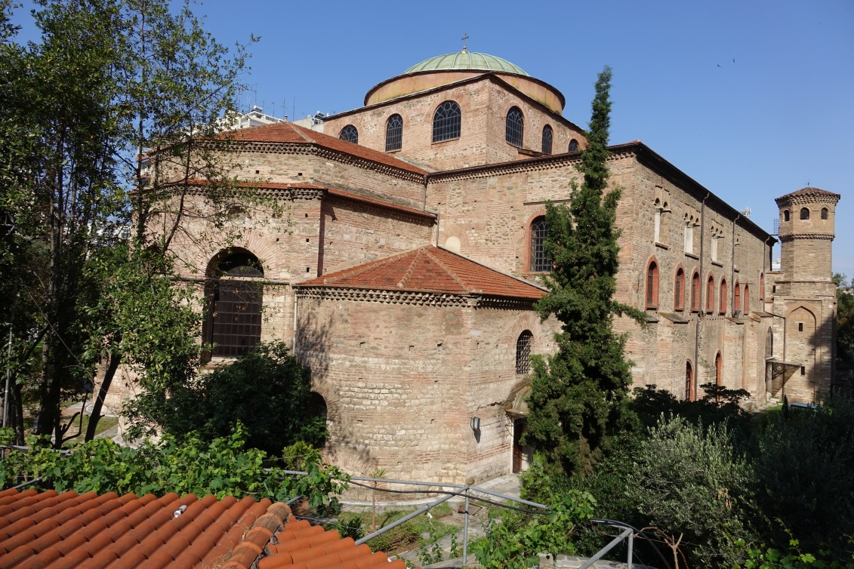
Άποψη της ΒΑ πλευράς του μνημείου

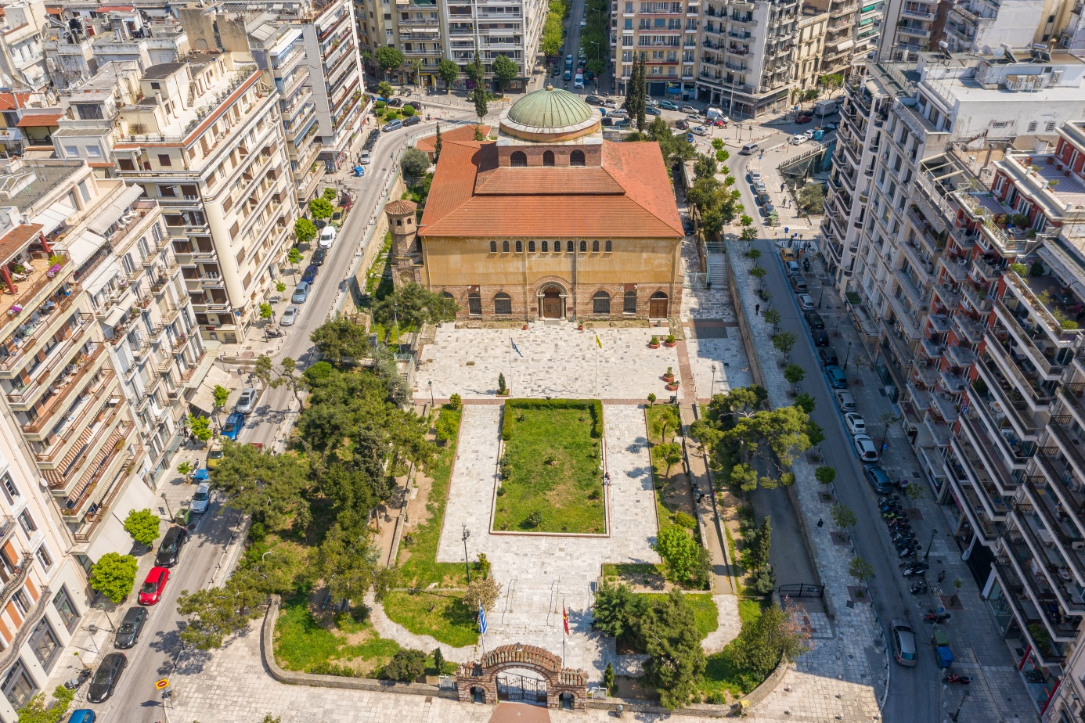

Ο Ι.Ν. Αγίας Σοφίας ενταγμένος στον αστικό ιστό της πόλης

